DAT111 - Bergen «Bolig i Bergen A/S»

Bakgrunn og problembeskrivelse av oppgaven:

Vi har et oppdiktet firma Bolig i Bergen A/S, forkortet BIB som gir diverse informasjon om det å være boligeier i Bergen.
I den forbindelse skal dere lage et nettsted som informerer om bolig. Dere skal også legge inn reklame til ulike produkter, relatert til bolig (gjerne oppdiktet også).

Til slutt (del 3) skal dere lage et Python-program, som estimerer hus priser ved hjelp av (enkel) AI/Maskinlæring.

I alt er det 3 innleveringer, der dere leverer både nettstedet (etter hvert som det utvikles) og rapport som gradvis utvikles. Del 3 er Python og maskinlæring

Siste side viser en mal til denne rapporten.
(Ta gjerne en kikk på rapporten og nettstedet fra 2025, ellers den beste studentgruppen)

Oppsummert. I dette faget skal dere altså!

- Lage et nettsted
- Skrive en rapport knyttet til arbeidet med nettstedet ved å bruke prosjektmetodikk som undervises. (rapport mal ligger sist i dokumentet).
- Lage et Python-program med enkel maskinlæring for estimering av boligpriser. Denne leveres sammen med rapporten og nettstedet (fra innlevering 2) som leveres inn i WiseFlow

( I år skal ikke Python oppgaven inn i rapporten, kun arbeid med nettstedet. Python oppgaven leveres separat med beskrivelse og skjermbilder på en pdf fil.)

På mange måter er dette en «mini versjon» av en Bachelor oppgave, og mye av det dere lærer kan dere få bruk for i andre fag som Bachelor Prosjektet i 3. klasse, generell programmering, statistikk og start på maskinlæring.

Velg et gruppemedlem som prosjektleder som koordinerer det hele.

Prosjektbeskrivelse: (Dette er et tenkt fremtidsprosjekt)
Oppgaven deres er å planlegge og gjennomføre prosjektet for nettsidene / informasjonssidene. Hoved leveransen vil være et ferdig designet og kodet nettsted. Dere skal altså lage noen nettsider om BIB dere får en del frihet til å spesifisere på egenhånd, hva som skal til, og hvordan dette skal gjøres. (Dere skal selvsagt ikke utplassere noe som helst fysisk)
Det viktigste er ikke hva dere skriver, men at dere bruker HTML/CSS til å lage nettstedet, bruke prosjektmetodikk (Scrum, Kanban, Wireframes etc.) og å skrive en rapport

Nettstedet/nettsidene/informasjonssidene skal minimum inneholde følgende områder med informasjon, med en/flere WEB sider per punkt!!

Hjem:
Introduksjon til Bolig i Bergen A/S og meny/lenke til andre sider (to-veis). Oppsummering hva BIB tilbyr.

Om prosjektet:
Visjon og Mål: Beskrivelse av prosjektets visjon og overordnede mål.
Prosjektbeskrivelse: Beskrivelse av prosjektets hensikt, målsettinger og forventede resultat.

Presentasjon av løsninger, resultat
Oversikt over og beskrivelse av løsninger og teknologier som er utviklet og som benyttes i BIB (Bolig i Bergen A/S)
Informasjon som samsvarer med bruker historiene.

Kontakt og samarbeid:
Kontaktinformasjon for prosjektledere og team – bilde og navn på alle i gruppen. Alle i gruppen må ha minimum 2 HTML sider med bilde (av noe) og en historie (om noe). Navn må være med!
Informasjon om hvordan publikum eller andre institusjoner kan bidra eller samarbeide med BIB.

Det er allerede identifisert et sett med brukerhistorier for nettsidene dere skal ta utgangspunkt i.
(En brukerhistorie er en kort beskrivelse av et behov eller en funksjon, sett fra brukerens perspektiv.)

Innlevering nummer 1:

BRH-1
Som en… | Boligeier i Bergen
Ønsker jeg å… | kunne skaffe meg informasjon firmaet BIB, hvor det ligger (kontorer) samt kontaktinformasjon. Lag gjerne et kart som viser oppdiktede bilder av lokalet og plassering. Vis for eksempel bilder av fiktiv direktør, markedsjef etc. (Bilder av dere).
Slik at jeg… | Kan ta kontakt med firmaet på ulike måte og lese hva de tilbyr

BRH-2
Som en… | Innbygger i Bergen
Ønsker jeg å… | Informasjon om oppussing. Som boligeier er det alltid aktuelt med oppussing. Lag informasjon som oppussing av bad, fornyelse kjøkken, legging av parkett. Skifte av vinduer. Lenker til oppussingsfirma?
Slik at jeg… | Kan vedlikeholde boligen innvendig.
BRH-3
Som en… | Boligeier i Bergen
Ønsker jeg å… | Som huseier å finne trelastforhandlere for kledning, terrasser, levegger, persienner blomster blikkenslagere, takbytte – bruk fantasien  Stikkord her er priser, lenker til for ex Monter, Plantasjen etc.
Slik at jeg… | Kan vedlikeholde og gjøre boligen koselig utvendig.

Innlevering nummer 2:

BRH-4
Som en… | Boligeier i Bergen
Ønsker jeg å… | Som huseier finne billige lån, kommunale utgifter og alle faste utgifter knyttet til et hus. Stikkord her er banker, kommunen, skattekontor etc.
Slik at jeg… | Som huseier kommer ut best mulig økonomisk.

I tillegg skal dere selv definere to nye brukerhistorier BRH-5 og BRH-6. Her står dere helt fritt.

Semesteroppgave innlevering 1

Innlevering 1 består av 2 deler; en skriftlig rapport som påbegynnes, og en Web/HTML del hvor dere skal levere 1. versjon av nettstedet dere utvikler. Kun ZIP fil er lovlig, og nettstedet skal fungere. Sjekk dette ved å pakke opp ZIP i en annen mappe og at alle lenkene fungerer. Dersom det er døde lenker, eller studentassistentene ikke klarer å pakke opp ZIP filen, blir det ikke godkjent, og må leveres på nytt.
Den endelige rapporten bør være på ca.20 sider for små grupper < 5 og 25 sider for 5-7 studenter. Antall ord – ca 2000/2500 når en leverer inn del 2.

1a – Rapport - prosjektbeskrivelse
Viktig: Alle gruppemedlemmers navn må stå forsiden av rapporten.
Identifiserte brukere og brukerhistorier for nettsidene (maks 2 sider):

Product Backlog (maks 1 side):
Etabler en Product Backlog som inneholder alle identifiserte brukerhistorier (inkl. BRH-1 til og med BRH-3 fra oppgaveteksten). Husk prioritet og timeestimater for hvert Product Backlog Item.

Prosjektplan
Definer og sett opp første versjon av en tids og fremdriftsplan (GANTT) med milepæler og aktiviteter for prosjektet deres. Identifiser og navngi iterasjonene/sprintene dere planlegger med som del planen deres. Anta prosjektstart i uke 34 og prosjektslutt avsluttes i uke 45.

Prosjektet skal ha 1 hoved leveranse, og det skal defineres 2 hoved milepæler for prosjektet.

1) Første versjon av nettsted levert (ca. Uke 38) - Canvas
2) Andre versjon av nettsted levert (ca. Uke 41) - Canvas

Planmessig tenker vi oss at vi har 1 iterasjon / Sprint mellom hver milepæl. Dvs. at hver iterasjon/Sprint har en varighet på ca. 3 kalenderuker.
Iterasjon/Sprint 1:
Iterasjon/Sprint 2:

Vær oppmerksom på at det i prosjektet vil være flere aktiviteter enn de som kan direkte relateres til utvikling av løsningen. Andre naturlige aktiviteter kan være; planlegging, prosjektledelse og administrasjon, møter, dokumentasjon, oppsett av utviklingsmiljø osv.

Løsningsdesign / Wireframes (maks 2 sider):
Bruk teknikkene dere har lært som brainstorming og wireframing / Paper Prototyping for design av struktur og innhold / layout for nettstedet - før dere starter med selve kodingen. Dokumenter løsningen deres ved wireframes med tilhørende beskrivelser for BRH-1 til BRH-3.

Presentasjon av prosjektgruppen (maks 1 side)
Presenter prosjektgruppen og dets medlemmer kort med navn og bilde. Dere kan velge selv om dere vil presentere et gruppebilde, eller portrett av hver enkelt. Om dere presenterer et gruppebilde, skal hvert av medlemmene identifiseres på bildet. Dere skal velge en prosjektleder/Scrum master for prosjektet, og vedkommende skal identifiseres i beskrivelsen. Øvrige medlemmer i prosjektgruppen skal alle inntil videre ha rollen prosjektmedlem.

MERK DETTE GJELDER RAPPORTEN, PÅ NETTSTEDET (HTML) SKAL DERE VED INNLEVERING 2 HA EGNE SIDER PER GRUPPEMEDLEM.

1b Web / HTML del:

I denne første Web/HTML-innleveringen skal dere etablere strukturen og første versjon av sidene for nettstedet i prosjektoppgaven. Dere skal kun ta for dere brukerhistoriene BRH-1, BRH-2 og BRH-3 som dere har fått utdelt i oppgaven.

Alle sidene skal benytte minst 2 overskriftsnivåer. Følgende elementer bør også benyttes. Disse kan benyttes på en hvilken som helst side i prosjektet, og på en eller flere sider. Det er opp til dere å finne et passende bruksområde, men pass på at det passer inn med innholdet på siden. Bruk:

- Lister
- Tabell
- Bilde

Det forventes ikke bruk av CSS i denne innleveringen, det kommer i neste innlevering.
Er det noe dere er usikre på i forhold til innhold og/eller krav til løsningen, kan det være lurt å sette egne forutsetninger og beskrive i besvarelsen hvilke forutsetninger dere har tatt.

Krav til innlevering

I tillegg til at innleveringen skal besvare oppgaven korrekt, gjelder følgende tekniske krav:

All HTML skal være korrekt og validere på http://validator.w3.org/. (Noe få advarsler er ok)
Dere skal legge ved hele nettstedet deres som en ZIP-fil i Canvas. Pass på at referanser til kataloger og/eller filer er relative og ikke absolutte, slik at vi kan pakke ut ZIP filen og åpne nettstedet uten problemer.

VIKTIG!! Aldri bruk æ,ø eller å i filnavn/dokumentnavn. !!!
Semesteroppgave innlevering 2

Nettstedet videreutvikles og leveres som ZIP fil som SKAL fungere, også lenker.
Skriftlig del / prosjektrapport (basert på del 1):
Dere skal levere en pent satt opp PDF rapport. Besvarelsen skal inneholde følgende:
Identifiser og beskriv minst 2 nye brukerhistorier for nettsidene. Beskriv hver brukerhistorie på formatet: (Her skal dere komme på noe selv)

Som en … | (Hvem vil utføre/oppnå noe?) ... kunde/bruker
Ønsker jeg å … | (Hva vil han/hun skal utføre/oppnå ?)
Slik at jeg … | (Hvorfor vil han/hun utføre/oppnå det ?)

Nummere de nye brukerhistoriene med BRH-5, BRH-6 osv.

2a – Rapport - Løsningsdesign / Wireframes
Utvid løsningsbeskrivelsen med løsningsdesign/wireframes for brukerhistoriene fra BRH-4, BH-5 etc. i oppgavebeskrivelsen. Bruk teknikkene dere har lært som brainstorming og wireframing / Paper Prototyping for design av struktur og innhold / layout for nettstedet - før dere starter med selve kodingen. Dokumenter løsningen deres ved wireframes med tilhørende beskrivelser. (Rapporten fortsetter fra innlevering 1).

Oppdatert Product Backlog :
Vis en oppdatert product backlog for utvikling av nettstedet, ta utgangspunkt i product backlogen fra innlevering 1, og utvid denne med evt. nye/endrede brukerhistorier. Husk å oppdatere med evt. ny prioritet eller estimater.
Sprint Backlog/Sprintplan plan med Sprint Burndown chart (maks 1 side):
Definer og dokumenter en Sprint Backlog / Sprintplan med aktiviteter som innehar timeestimater. Aktivitetene skal knyttes til en eller flere av brukerhistoriene.

Ved identifikasjon av aktiviteter og utarbeidelse av estimat, skal dere ta utgangspunkt i at følgende aktiviteter skal utføres som del av utviklingen for hver av brukerhistoriene:
Løsningsutforming/Løsningsdesign
Koding
Test
Vis også resultat av Sprint Burndown chart etter endt sprint.

Kanban board / Scrum board (Maximum 1 side):
For sprinten skal dere ta 3 bilder av Kanban board/ Scrum board. Bildene skal være tatt henholdsvis, ved starten av sprinten, ca. midtveis i sprinten, og ved slutten av sprinten.

Demo av kodet nettsted (video):
En kort video (maks 3 minutter) hvor dere demonstrere nettstedet når det er ferdig. Video skal inneholde lyd (tale).

2b - Web / HTML del:
Dere skal nå bygge videre på applikasjonen / nettstedet fra prosjektoppgaven dere laget i forrige innlevering.
Alle sidene fra innlevering 1 skal fortsatt være til stede, men dere skal nå oppdatere denne og utvide med ny / mer funksjonalitet som beskrevet i alle brukerhistoriene.
CSS
All layout/design av hele nettstedet skal gjøres i en enkel CSS fil. Alle HTML-sidene skal benytte denne
CSS-filen, og hensikten er at alle sidene skal ende opp med en helhetlig stil. CSS filen skal derfor inneholde et sett med stiler som skal være gyldige for alle sidene, IKKE ett sett med stiler som brukes på side A, et annet sett med stiler til bruk på side B og så videre.

I denne CSS-filen forventes det at dere har med følgende:

Bakgrunnsfarger og/eller bakgrunns bilde.
Rammer, marg og padding.
Skrift størrelser, skriftfarge og skrifttyper.
Bruk av både type (tag), klasse (class).
Bruk av ulike lister, tabeller etc.
Bruk av avansert posisjonering fra forelesningene.

HTML
De eksisterende sidene skal oppdateres til å bruke stilarket (CSS filen) nevnt ovenfor, og re-designes slik at de faktisk bruker disse stilene. Når dere er ferdig, skal alle sidene ha et helhetlig utseende. Hovedsiden deres skal ha en meny med lenker som går til de aktuelle undersider, og alle sider skal minimum ha en lenke man kan klikke på som tar en tilbake til hovedsiden.
Det er lov å bruke <div> til å organisere de forskjellige strukturelle elementene på sidene deres

HVERT GRUPPEMEDLEM SKAL HA SIN EGEN SIDE MED LENKE FRA HOVEDSIDEN. FULLT NAVN ER VIKTIG:
HER MÅ DERE LEGGE INN BILDE AV NOE (FOR EKSEMPEL DEG, HUNDEN, BILEN ELLER ET ANNET BILDE) SAMT NOE TEKST (SOM DU SELV VELGER). Dere skal også bruke tabeller om et eller annet dere velger. Dere skal også skrive noe, minimum 250 ord per student.
Løsningen skal være tilpasset krav for universell utforming. Bruk fra video/forelesning fra Bouvet AS

Krav til innlevering
Det skal ikke være feil eller og færrest mulig advarsler.
All HTML/CSS skal være korrekt som del 1: CSS - http://jigsaw.w3.org/css-validator/.
Dere skal legge ved hele nettstedet deres i gjeldende versjon som en ZIP-fil ved innleveringen.

Semesteroppgave innlevering 3 - (Python – kommer oktober!)

For å få en ide, kan dere studere fjorårets oppgave. Tema for oppgaven i år blir hus priser i Bergen, men som sagt, dette kommer i oktober.

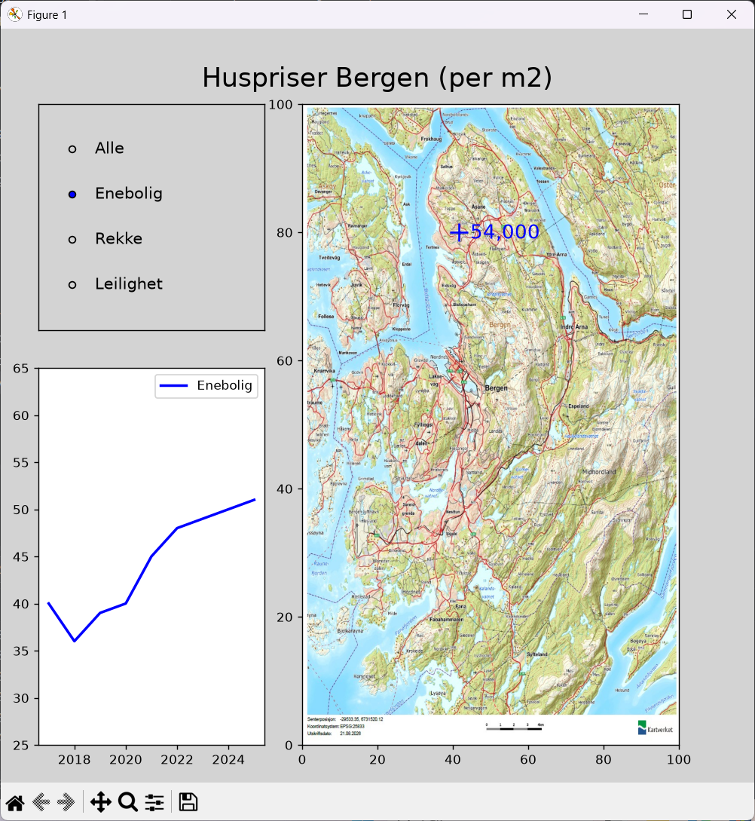

Program som bruker AI for hus priser i Bergen (tenkt skisse)

Vedlegg: Rapport Mal

Forside med bilde og FULLT navn på gruppemedlemmer

Sammendrag

1. Introduksjon

Visjon og prosjektbeskrivelse. Hvilke problem skal prosjektet løse?

Initiale krav / oppsummering av funksjonelle krav

2. Metode

2.1. Løsningsdesign

Detaljert beskrivelse av løsningsdesign

2.2. Metode

Hvilke gjennomføringsmetoder er benyttet? F.eks. Kanban, iterativ / smidig utvikling / Scrum

3. Resultater

Hva har prosjektet produsert?

Bekrivelse av resultatet (Figurer, screen etc.)

4. Diskusjon

Hvordan gikk prosjektet, hva oppnådde dere?

Hva ble ikke gjort?

Hva kunne blitt gjort videre?

